



**زیربرنامه:**

CloneRegn2D

|  |  |  |
| --- | --- | --- |
| **توسعه دهندگان** | مرتضی نامور |  |
| **تهیه کنندگان مستند** | مرتضی نامور، رضا ربیعی | |
| **تاییدکنندگان** | مرتضی نامور | |
| **تاریخ تنظیم سند** | 18/12/1396 | |
| **شناسه سند** | **MC2F000F1** | |
| **زبان برنامه‌نویسی** | **Fortran 90** | |

1. وظایف

در این زیر برنامه از یک ناحیه[1] از شبکه که بعنوان ورودی معرفی شده یک ک‍‍پی[2] گرفته می‌شود و به نواحی شبکه اضافه می‌شود. همچنین با اضافه شدن یک ناحیه جدید به شبکه،تمام اطلاعات شبکه بروز رسانی می‌شود.

1. توضیحات و تئوری­ها

گاهی در فرآیندتولید شبکه نیاز است که روی یک منحنی، شبکه را همانند لایه مرزی متمرکز، منظم و با یک ضریب رشد[3] مشخصی تولید کرد. این کار در شبیه‌سازی‌هایی که با شوک[4] و یا گردایان‌های[5] شدید همراه هستند، کاربرد دارد.

با توجه به اینکه برای رسیدن به هدف فوق می‌بایست از الگوریتم تولید مش لایه مرزی استفاده کرد، پس نیاز است که از منحنی یک کپی تهیه شود و این زیربرنامه این مهم را میسر می‌سازد.

جهت کپی کردن یک منحنی از شبکه، ابتدا توسط زیربرنامه SortFacesOfRegion2D تمامی اضلاع آن هم جهتمی‌شوند، سپس از اضلاع و نقاط این منحنی بصورت خلاف جهت یک کپی تهیه می‌شود و به اطلاعات شبکه افزوده می‌شود.

فقط دقت شود که برای اضافه کردن اطلاعات اضلاع و منحنی(بعنوان یک ناحیه جدید) کپی شده به شبکه، اطلاعات دقیقا بعد از اطلاعات منحنی اصلی ذخیره می‌شوند و مابقی اطلاعات شبکه بروز رسانی می‌گردند. همچنین اطلاعاتاضلاعی از شبکه که به نقاط ناحیه کاندیدا جهت کپی کردن متصل هستند، ولی عضو ناحیه نیستند، می‌بایست به کمک ضرب خارجی اصلاح شوند. روش کار بدین صورت است که اگر ضرب خارجی ضلع عضو ناحیه و متصل به نقطه در ضلع دیگری که متصل به نقطه هست اما عضو ناحیه نیست، منفی شود، آنگاه به جای نقطه‌ای که روی منحنی بود، نقطه کپی شده متناظرش در اطلاعات شبکه جایگزین می‌گردد.

نمونه‌ای از کپی کردن یکه ناحیه از شبکه در ‏شکل (2) آمده است، منحنی سبز رنگ واقع در ‏شکل (1) کپی شده است. فقط دقت شود که نقاط و اضلاع بعد از کپی کردن عینا روی یکدیگر قرار دارند و در اینجا به جهت واضح‌تر نشان دادن مطلب، بین ناحیه اصلی و ناحیه کپی شده در ‏شکل (2) فاصله ایجاد شده است.

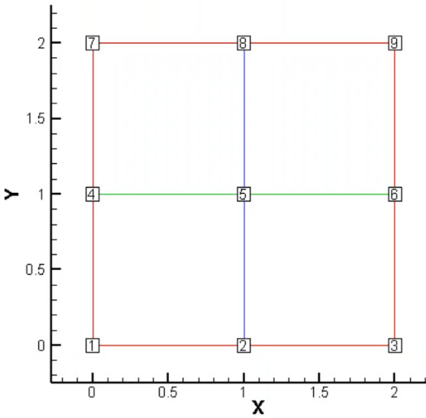

1. شبکه اصلی

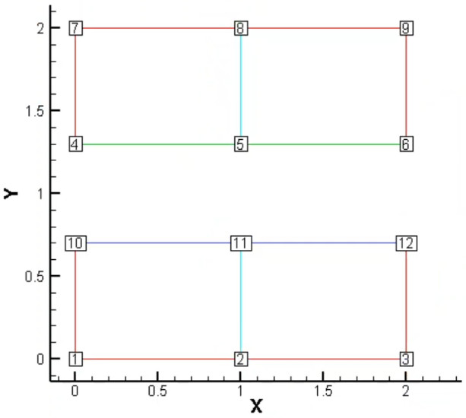

1. شبکه بعد از گرفتن کپی
2. بخش­های زیربرنامه

در این قسمت تمام بخش های زیربرنامه مطابق با شماره گذاری موجود در برنامه کامپیوتری ارائه شده است.

1. پیدا کردن شماره اولین و آخرین ضلع شبکه که باید از آن یک کپی گرفته شود.

در این بخش با توجه به شناسه ناحیه‌ای از شبکه که قرار است کپی شود، شماره اولین و آخرین ضلع ناحیه یافته می‌شود.

1. ذخیره تعداد اضلاعی که از آنها کپی گرفته می شود.

(بدون توضیح).

1. بروز رسانی تعداد کل اضلاع شبکه

در این مرحله به تعداد اضلاع شبکه، تعداد ضلعی که قرار است کپی شود، اضافه می‌گردد.

1. بروز رسانی اطلاعات اضلاع شبکه

در این بخش اطلاعات اضلاعی از شبکه که بعد از آخرین ضلع ناحیه کاندیدا جهت کپی شدن قرار دارند، به تعداد ضلعی که قرار است کپی شود به جلو حرکت داده می‌شوند، تا برای ذخیره اطلاعات اضلاع کپی شده، دقیقا بعد از ناحیه اصلی جایی خالی شود.

1. بروز رسانی اطلاعات مربوطه به تعداد اضلاع هر ناحیه شبکه

در این مرحله پارامتر تعداد اضلاع مربوط به نواحی که بعد از ناحیه کاندیدا جهت کپی شدن قرار دارند، اصلاح می‌شوند. از آنجایی که قرار است ناحیه کپی شده دقیقا بعد از ناحیه اصلی ذخیره گردد، پس نیاز است نواحی بعد از آن یک واحد به جلو حرکت داده شوند.

1. بروز رسانی تعداد نواحی شبکه

(بدون توضیح).

1. ذخیره شماره نقطه متناظر با هر نقطه تکثیر شده و تعیین مختصات نقاط جدید (نقطه ابتدایی منحنی)

(بدون توضیح).

1. ذخیره شماره نقطه متناظر با هر نقطه تکثیر شده و تعیین مختصات نقاط جدید (سایر نقاط منحنی)

(بدون توضیح).

1. بروز رسانی تعداد کل نقاط شبکه

(بدون توضیح).

1. ذخیره اطلاعات اضلاع اضافه شده به شبکه و بروز رسانی همسایه اضلاعی که از آنها کپی گرفته شده

در این مرحله اطلاعات اضلاع جدید شبکه که کپی شده‌اند، با توجه به ضلع متناظرشان تعریف می‌گردند. فرآیند بدین صورت است که در ضلع کپی شده، نقاط ابتدایی و انتهایی ضلع اصلی با یکدیگر جایگزین می‌شوند تا اطمینان حاصل شود که جهت ضلع کپی شده، خلاف جهت ضلع اصلی هست و همچنین همسایه سمت راست ضلع اصلی بعنوان همسایه سمت چپ ضلع کپی شده انتخاب می‌شود. سپس همسایه سمت چپ هر دو ضلع صفر قرار داده می‌شود.

1. تعیین تعداد و شماره اضلاع متصل به هر نقطه

در این مرحله به کمک زیربرنامه ConectedEdgeOfPoint تعداد اضلاع و شناسه اضلاع متصل به هر نقطه از شبکه به کمک ماتریس اطلاعات شبکه یعنی IDS یافته می‌شود و در متغیرهای NConectEdge و IConectEdge ذخیره می‌گردند.

1. ذخیره نقاط تشکیل دهنده آخرین ضلع منحنی

برای بروز رسانی اطلاعات شبکه نیاز هست که اطلاعات اضلاع متصل به اولین نقطه و یا آخرین نقطه منحنی را به صورت جداگانه اصلاح کرد، و در اینجا با انتخاب نقطه نهایی منحنی، مراحل 12 تا 16 جهت اصلاح اطلاعات شبکه صورت می‌گیرند.

1. اصلاح اطلاعات تمام اضلاعی که به نقطه P2 متصل می باشند.

(بدون توضیح).

1. ذخیره شماره یک ضلع

(بدون توضیح).

1. تعیین شماره نقطه ای از ضلع انتخاب شده در مرحله قبل که با نقطه P2 یکسان نیست.

(بدون توضیح).

1. اصلاح شماره نقطه تشکیل دهنده ضلع

در این بخش، با انجام یک ضرب خارجی بین ضلعی از منحنی(ناحیه کاندیدا جهت کپی شدن) که شامل نقطهP2 است با ضلعی از شبکه که به نقطه P2 متصل است، اطلاعات اضلاع شبکه بدین صورت که اگر ضرب خارجی منفی بود، به جای نقطه P2 در اطلاعات ضلع مورد نظر، نقطه کپی P2 گذاشته می‌شود، اصلاح می‌گردد.

1. انجام مراحل ۱۲ تا ۱۶ برای سایر نقاط روی منحنی کپی شده

در این بخش تمامی مراحل 12 تا 16 برای سایر نقاط روی منحنی کاندیدا جهت کپی شدن با این تفاوت که اگر ضلعی از شبکه انتخاب شد که جزوی از منحنی بود، بدون تغییر از آن عبور می‌شود و حلقه برای ضلع بعدی پیگیری می‌گردد، صورت می‌پذیرد.

1. Region
2. Clone
3. Growth ratio
4. Shock
5. Gradient